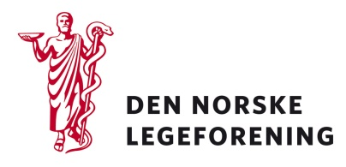

Alle fagmedisinske foreninger

Deres ref.: Vår ref.: Dato: 17.10.17

Høring - Ulovlig handel med tobakksvarer - Forslag til endringer i tobakksskadeloven

Legeforeningen har mottatt høring fra Helse- og omsorgsdepartementet med forslag til nødvendige lovendringer for gjennomføring av protokollen mot ulovlig handel med tobakksvarer og direktiv 2014/40/EU art. 15 og 16 om sporingssystem og sikkerhetsmerking.

Høringen sendes ut til foreningsleddene som en orientering. Høringen har veldig kort frist, og sekretariatet forstår at det derfor kan være vanskelig for foreningsleddene å rekke å sende inn et høringssvar innen fristen. Legeforeningen har mye etablert politikk på dette feltet, og sekretariatet vil derfor kunne utarbeide et høringssvar til departementet på tross av den korte tidsfristen og nye innspill fra foreningsleddene. Tilbakemeldinger fra foreningsleddene er likevel velkomment.

De viktigste forslagene fra departementet er innføring av en bevillingsordning for import og eksport av tobakksvarer, og et system for sporing av tobakksvarer fra produksjon til salg, samt krav om sikkerhetsmerke på produktene. Det foreslås i tillegg særskilte krav til bokføring av transaksjoner og krav til kundekontroll for aktørene i omsetningskjeden. Departementet ber om innspill på om produksjon av tobakk i Norge bør forbys eller underlegges en bevillingsordning.

Les mer på departementets nettsider:
https://www.regjeringen.no/no/dokumenter/horing---ulovlig-handel-med-tobakk/id2574970/
Dersom høringen virker relevant, bes det om at innspill sendes til Legeforeningen innen
27. oktober 2017. Det bes om at innspillene lastes opp direkte på Legeforeningens nettsider.
Høringen finnes på Legeforeningen.no under Høringer

Med hilsen
Den norske legeforening

Ingvild Bjørgo Berg
Helsepolitisk rådgiver

